Bellavita avec carte GALANZ DC80S1E8-2 Sèche-linge tourne tout seul

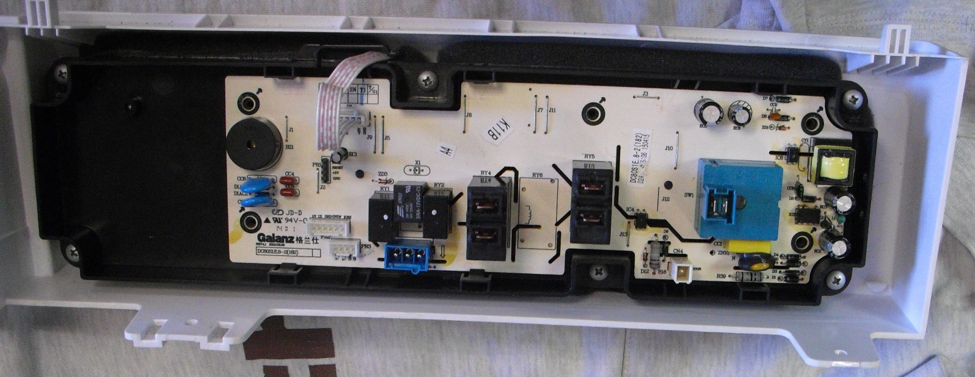

Mon Sèche-linge Bellavita SL8CE BCW démarre tout seul sur toutes les positions.
Symptôme : fonctionne sur toutes les positions et le chauffage ce mette en service en position PAUSE.
Apres avoir vérifier la carte mère (GALANZ DC80S1E8-2) j’ai constaté que le relais RY3 ( ojt-sh-112DM 12V 5A ) qui alimente le moteur avait le contact en court-circuit.
Donc, démontage du plateau de dessus (2 vis) et démontage du tableau de bord (3 vis).
Et j’ai adapté un relais 12v (songle SRA12VDC-CL 12v 20A contact NO/NC) et le mieux est d’acheter l’original.
Voila la carte.
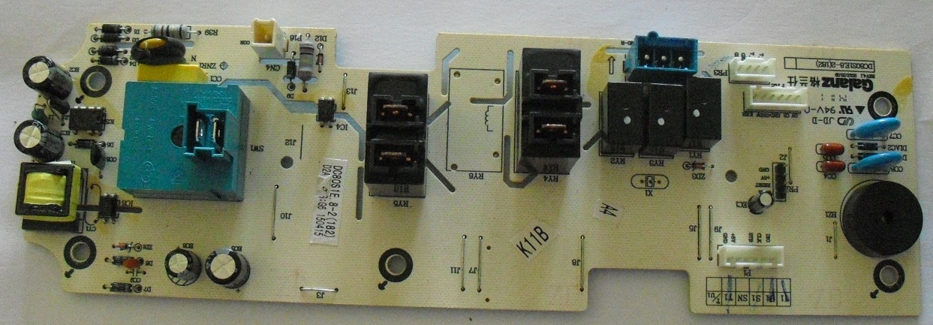
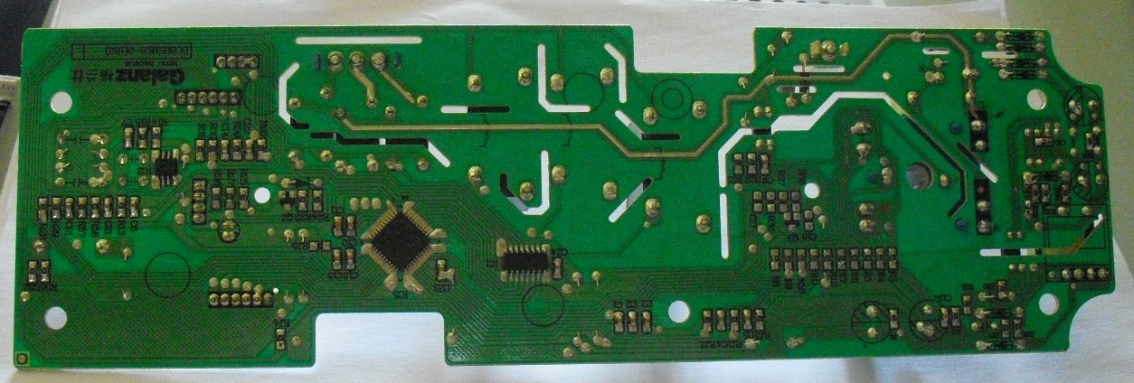
Donc dessouder le relais RY3 qui est celui du centre.
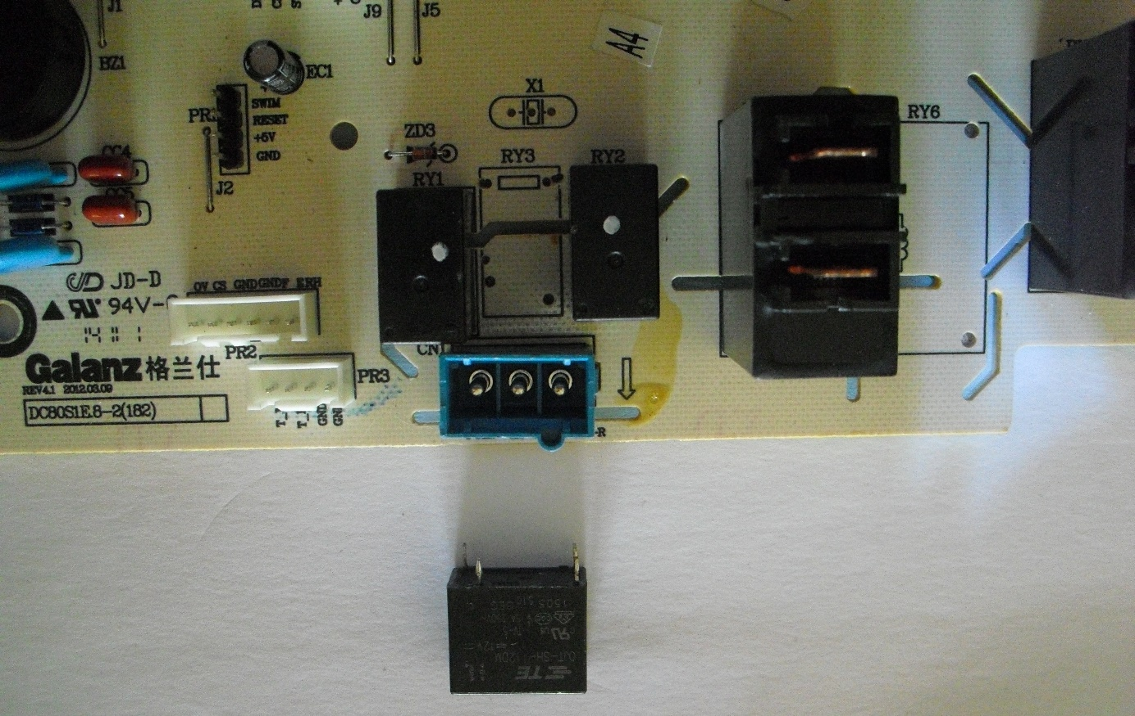
Evidement si pour vous le relais en court-circuit est le RY1 ou RY2 faite le changement.
Voilà ma carte une fois réparer.
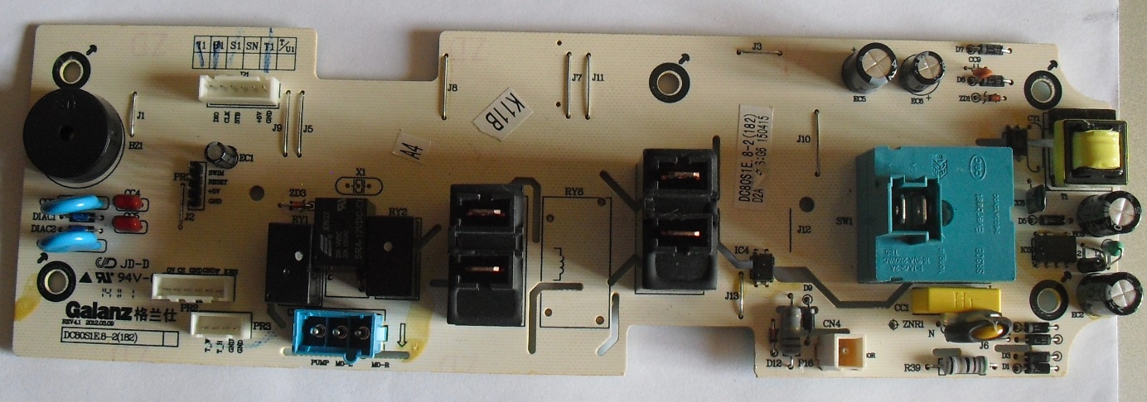
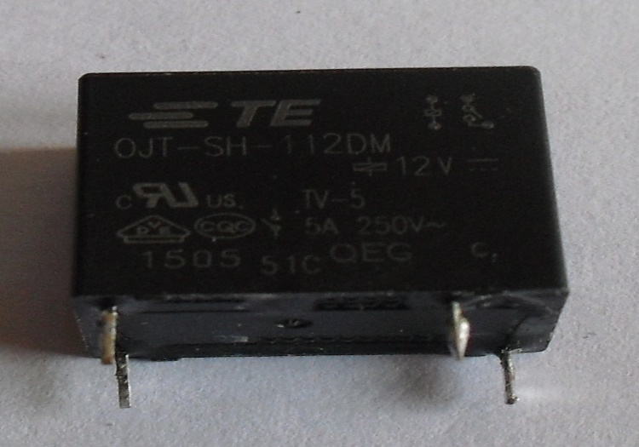
Le sèche-linge re-fonctionne parfaitement. Et la réparation vous coutera 5€.
N’oublier pas de débrancher la machine avant toutes interventions.

